- 技能升级和进阶界面
现状图 | 预期图参考
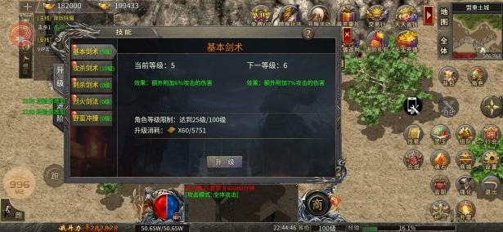 | 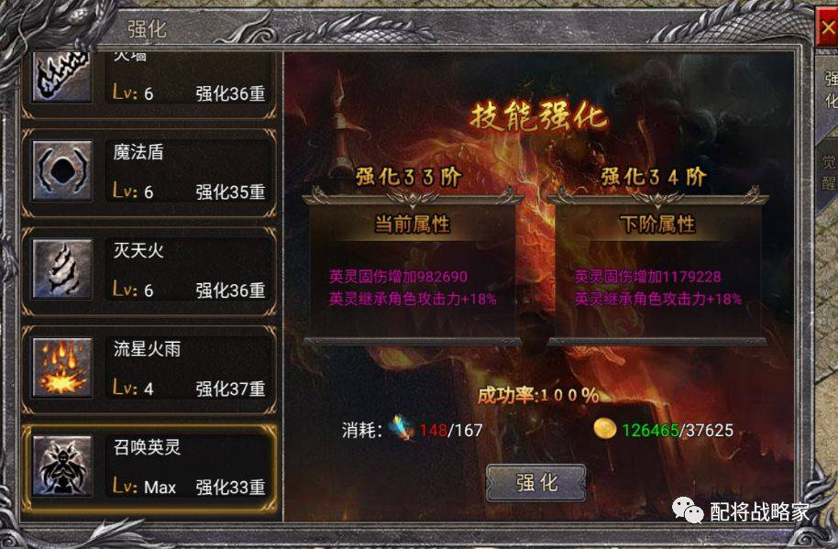
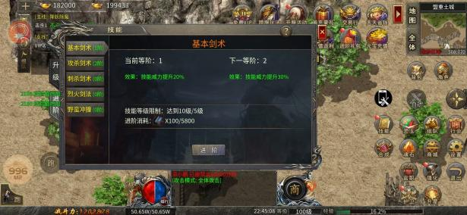 | 
技能升级和突破还是分为两个页签，然后界面布局相同。界面的标题文字“升级”和“进阶”需要切分开让程序放。

- 装备槽位升星界面
现状图 | 预期图参考
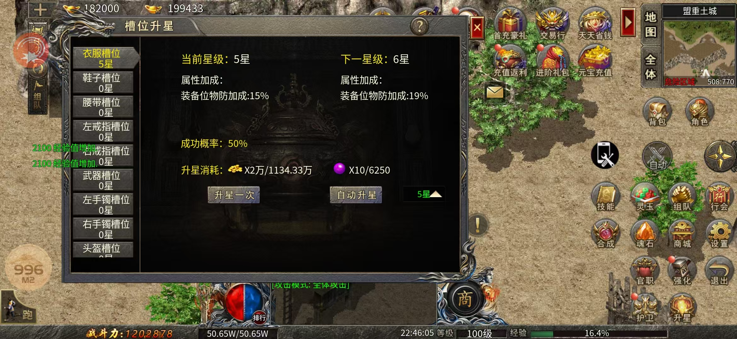 | 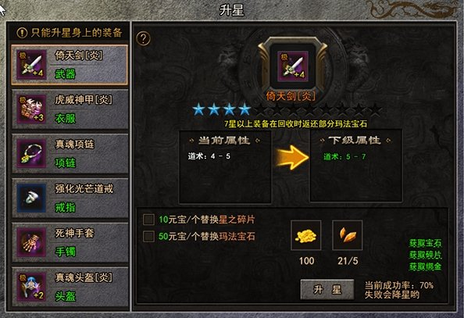
界面元素以现状图为准，主要借鉴预期图的布局结构。
- 魂石界面
现状图 | 预期图参考
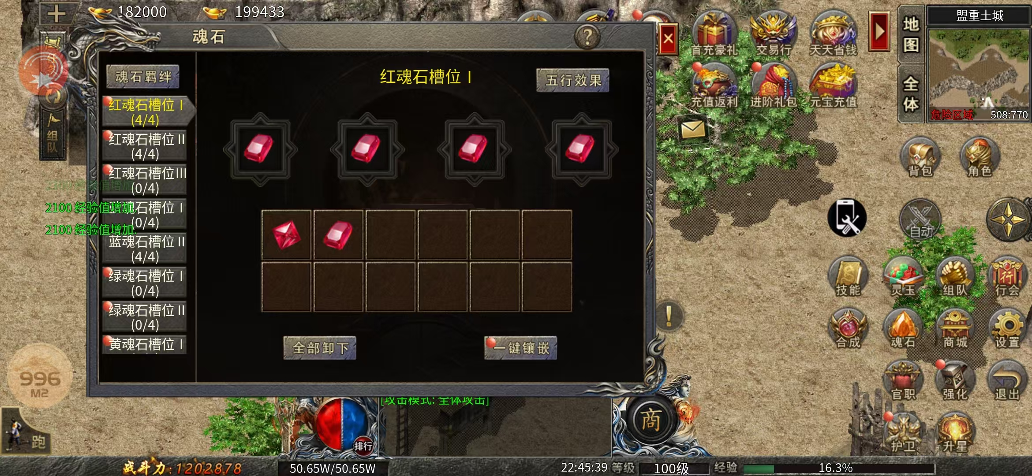 | 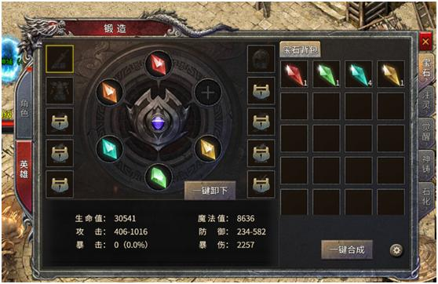
界面元素以现状图为准，我们每个槽位只有4个宝石孔，所以这个参考图有差异。

- 合成系统
现状图 | 预期图参考
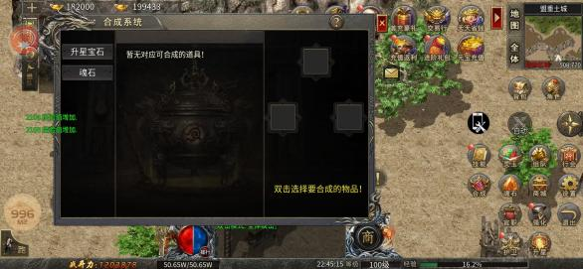 | 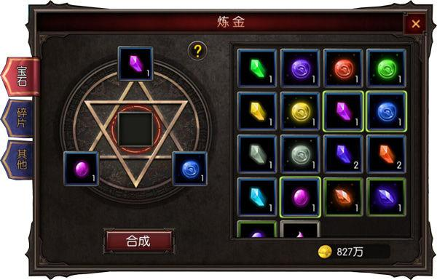
现状的合成需要有两个页签“升星宝石”和“魂石”，每个页签的合成界面都可以参考右侧图来设计。

- 护卫界面
现状图 | 预期参考图
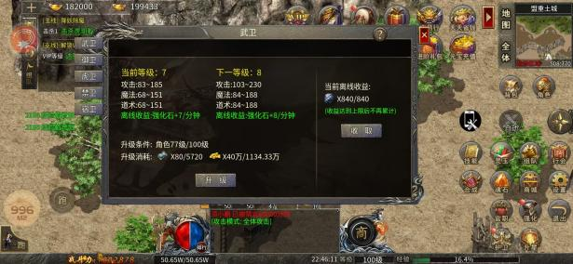 | 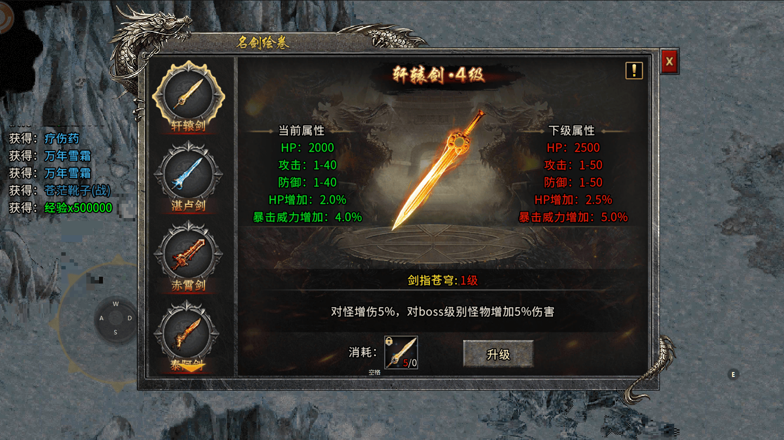

- 官职界面
现状图 | 预期参考图
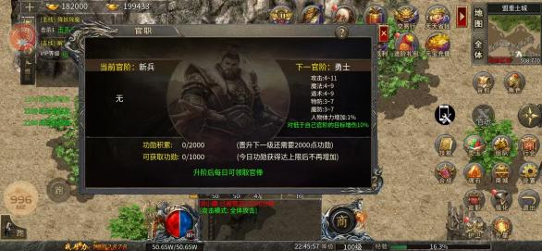 | 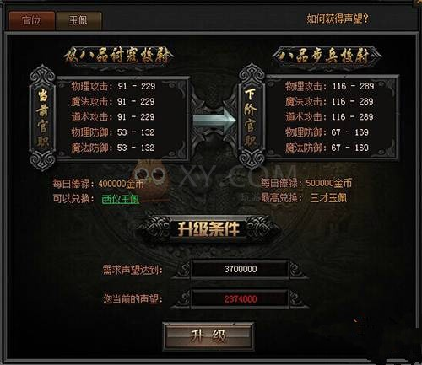

- 灵玉界面
现状图 | 预期参考图
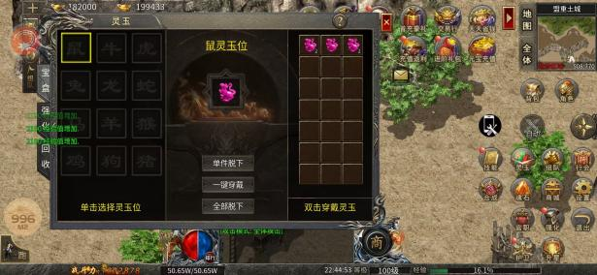 | 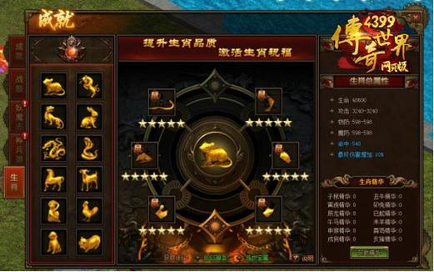
只需要把左侧的生效槽位换成带有生效图形的表现方式即可，然后界面排版可以参考示意图。
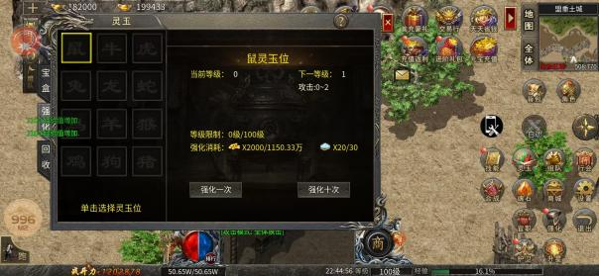 | 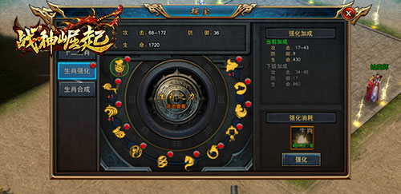
上图为灵玉强化界面，可以参考预期图的布局。
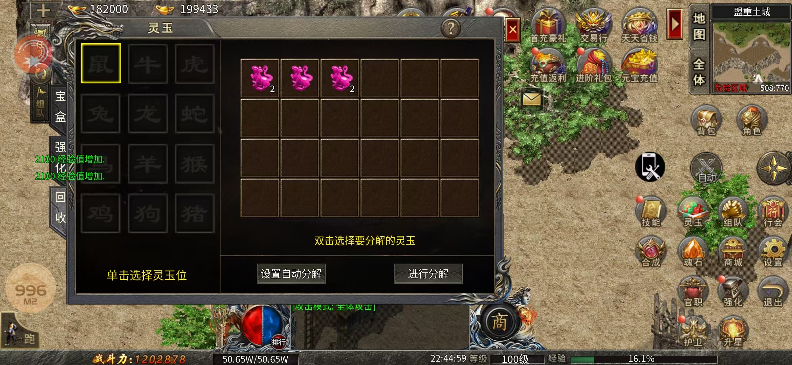 | 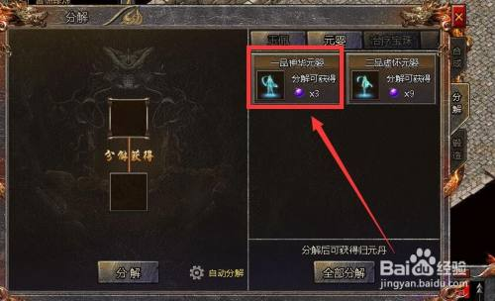
可以将生肖的槽位做成页签，然后重点展示分解获得的预览，参考右侧图。
- 免费VIP界面
现状图 | 预期效果图
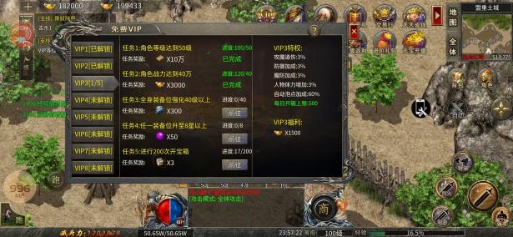 | 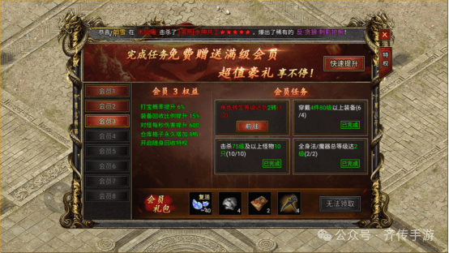
我们VIP任务是有5个的，所以任务展示的位置需要多预留一些。

